Le Gestionnaire de réseaux en télématique vu par Studya | 

Un ordinateur a besoin de deux éléments: le matériel (hardware) et les programmes (software).
On appelle logiciel de communication un ensemble de programmes qui permettent à un ordinateur d'envoyer des informations à travers les lignes de télécommunications.
Le réseau assure la communication entre des machines hétérogènes ainsi reliées.
L'architecte de réseau est un ingénieur qui conçoit les modes de télécommunications qui peuvent relier les terminaux en réseau. Le gestionnaire (ou administrateur) de réseaux, quant à lui, est un expert qui met en place, optimise ou rétablit le fonctionnement du réseau en fonction des besoins ou des choix exprimés spécifiquement par un client.
Un intervenant expert
Muni de son fidèle portable, le gestionnaire de réseaux télématiques peut intervenir à 3 niveaux.
· La consultance.
En cas de création d'entreprise nécessitant un flux d'informations interne et externe, une étude des caractéristiques de l'entreprise et de ses infrastructures conditionnera le conseil exprimé par l'expert sur la configuration idéale du réseau à installer.
· En cas d'amélioration d'un réseau déjà existant ou d'adaptation aux migrations (innovations), un diagnostic sur place précédera la formulation du conseil.
· L'installation.
De l'installation hardware au paramètrage software (expression d'une information en équation), le gestionnaire prend en charge l'intégralité de la création ou de l'optimisation du réseau.
· Le dépannage délicat.
Les dysfonctionnements liés aux réseaux sont évidemment problématiques pour les utilisateurs. Les délais de dépannage doivent être minimisés.
Les dysfonctionnements classiques répétitifs, seront à charge des techniciens de maintenance tandis que le gestionnaire se penchera plutôt sur les dysfonctionnements délicats, nécessitant un diagnostic préalable.
Des services à vendre
Travaillant exclusivement à la demande, le gestionnaire de réseaux télématiques reste un agent technico-commercial qui doit, par définition, pouvoir s'évader de son univers technique pour s'adonner à de véritables démarches de communication.
Il est ainsi amené à interagir avec différents types d'utilisateurs qui sous-traitent leur gestion de réseau: les grandes entreprises, les PME, les banques, les établissements du secteur public, voire même les particuliers (indépendants ou télétravailleurs).
Les relations peuvent intervenir à différents niveaux:
· Le contrat. Parfois accompagné d'un délégué commercial pur, le gestionnaire est toujours présent au cours des démarches préalables à la signature d'un contrat.
Sa tâche consiste alors à mettre en valeur un service afin de transformer son interlocuteur en client.
· L'intervention.
Sur place, la crédibilité de l'expert est liée à son comportement. L'explication verbale peut se donner simultanément ou a posteriori.
L'explication écrite se fait sous forme d'un rapport. Ces démarches explicatives nécessitent un sens de la vulgarisation.
· La formation.
Dans la continuité de l'intervention, le client peut demander à être formé par l'expert. Le client achète ainsi son indépendance en perspectives de dysfonctionnements similaires qui pourraient ressurgir par après.

Nouvelle plateforme ADM Operton TM 6000
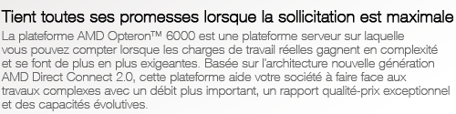

FONCTIONNALITÉS DU PRODUIT
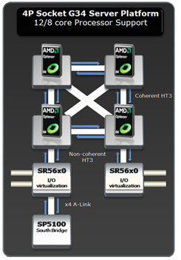

ARCHITECTURE DIRECT CONNECT 2.0 :
- La mémoire quatre canaux fournit deux fois plus de capacité de mémoire et de bande passante mémoire par rapport aux générations précédentes de processeurs AMD Opteron™.
- La mémoire R/U-DDR3 jusqu'à 1333 MHz offre des performances système générales considérablement améliorées par rapport aux technologies de mémoire précédentes.
- La technologie HyperTransport™ Assist (HT Assist) aide à économiser la bande passante HyperTransport™ en réduisant de manière significative le trafic de test du cache inter-processeur.
- La technologie HyperTransport™ 3.0 (HT3) est dotée d'un lien HT et d'une vitesse accrue jusqu'à 6,4 GT/s, ce qui améliore la bande passante système entre les processeurs et l'E/S pour améliorer l'équilibre général du système et son évolutivité.
- La mémoire cache augmentée et un nombre de cœurs pouvant aller jusqu'à 12 offre des performances améliorées et de meilleures performances/watt par rapport aux générations précédentes pour des environnements multithreads comme la virtualisation, les bases de données et les serveurs Web.
VANTAGES UTILISATEUR FINAL

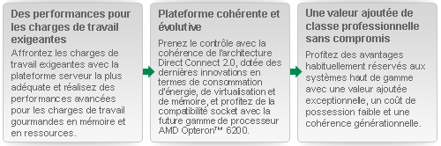

QQu’est-ce que la télématique ?
La télématique est une technologie qui recouvre les applications associant les télécommunications et l'informatique, au croisement entre les technologies de l’information et de la communication (TIC). Elle est le terme générique qui désigne l’intégration des techniques de communication sonores, numériques et visuelles.
Les réseaux informatiques tels qu’Internet ou les réseaux de téléphonie fixe ou mobile sont au cœur de ce domaine. Par ailleurs, la télématique couvre différents domaines d’application :
- Télématique pour les transports (les Transports intelligents ou ITS)
- Immotique (Gestion technique de bâtiment)
- Télématique des services (e-business, e-commerce, e-logistique, Cyberadministration)
- Télésanté et télémédecine (e-santé)
- Télématique pour l’enseignement (apprentissage en ligne)
- Télématique de sécurité
La télématique est généralement destinée à
- accroître confort et
- sécurité, mais
- elle permet également des prises de décisions plus rapides.

La télématique s’intéresse aujourd’hui aux technologies de l’avenir, car la quasi-totalité des objets usuels seront équipés demain d’un module électronique « intelligent ».



